Измерение атмосферного давления.
Опыт Торричелли.

(методика использования модуля на уроке)

Фатихова Ф.Х.-учитель физики и информатики Митряевской ООШ, Муслюмовского района РТ

Измерение атмосферного давления. Опыт Торричелли.
Цель урока: учащиеся должны знать:
- Как называется прибор для измерения атмосферного давления, как измеряют атмосферное давление ртутным барометром (опыт Торричелли)
-Уметь вычислять атмосферное давление.
Материал: §42.модули (атмосферное давление)64509.oms, 66659.oms

Ход урока:
1 Проверка знаний учащихся:
- Вследствие чего создается атмосферное давление?
- Опишите опыты, подтверждающие существование атмосферного давления
- Почему молекулы газов, входящих в состав атмосферы, не падают на Землю под действием силы тяжести?
- Почему молекулы газов, входящих в состав атмосферы, двигаясь во все стороны, не покидают Землю?
- Как изменяется плотность атмосферы с увеличением высоты?

2. Изучение нового материала.
Загружаем модуль Атмосферное давление.
Характеристика модуля
Информационный модуль посвящен теме Атмосферное давление» основной школы. Помимо иллюстративных гипертекстовых материалов в него входят интерактивные анимации «Открытие атмосферного давления и «Принцип действия насоса». Модуль относится к 1 уровни интерактивности.
Тип образовательного модуля лекция информационный.
Учитель:
Имя Торричелли навсегда вошла в историю физики как имя человека, впервые доказавшего существование атмосферного давления и сконструировавшего первый барометр – прибор для измерения атмосферного давления.
До середины 17 века считалось неприемлемым утверждение древнегреческого ученого Аристотеля о том, что вода поднимается поршнем насоса потому, что природа не терпит пустоты.
Однако при сооружении фонтанов во Флоренции (1678, г герцог Тосканский) обнаружилось, что засасываемая вода не желает подниматься выше 10,3 м.
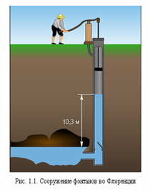
Показываем рисунок 1.1. (Сооружение фонтанов во Флоренции)
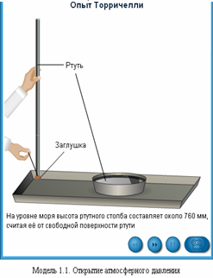
Недоумевающие строители обратились за помощью Галилею, который сострил, что, вероятно, природа перестоит бояться пустоты на высоте более 34 футов, но все же предложил разобраться в этом своему ученику Торричелли. Поиски причин упрямства воды и опыта с более тяжелой жидкости – ртутью, принятые в 1643 году Торричелли привели к открытию атмосферного давления.
Далее рассказываем об опыте Торричелли на основе модели 1.1.(Опыт Торричелли).
Стеклянную трубочку, длиной 1 м, запаянную с одного конца, наполняют доверху ртутью. Затем, плотно закрыв отверстие пальцем, трубочку поворачивают и опускают в чашу с ртутью. После этого палец убирают. Ртуть из трубки начинает выливаться, но не вся!
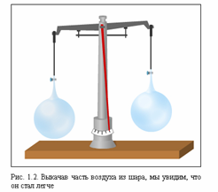
Осмысливая результаты эксперимента, Торричелли делает 2 вывода: в пространстве над ртутью в трубке нет воздуха (позже его назовут «торричеллиевой пустотой»), а ртуть не выливается из трубки обратно в сосуд потому, что атмосферный воздух давит на поверхность ртути в сосуде. Из этого следовало, что воздух имеет вес. Это утверждение казалось невероятным, не сразу было принято учеными. Однако в том, что воздух имеет вес, легко убедиться на опыте рис. 1.2..Измерение веса воздуха

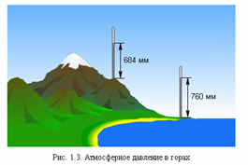
Зная высоту столба и плотность жидкости, можно определить величину давления атмосферы. Таким образом, из опыта Торричелли родилась метеорология.
В конце 1646 г молва об удивительных опытах Торричелли докатилось до французского города Руана, где в то время жил французский физик Блез Паскаль. Паскаль повторяет опыты Торричелли не только с ртутью, но и с маслом и с водой, красным вином, для чего потребовалось бочки, вместо чашек и трубки длиной 15 м. Эти эффектные опыты проводилось прямо на улицах Руаны, радуя жителей.
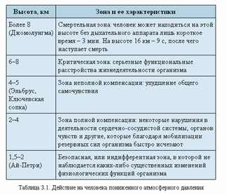
Паскаль осмелился верить, что в трубке Торричелли действительно есть пустота. И ищет этому доказательство. Для этого он инициирует опыты у подножья и на вершины горы Пюи – де Дом. Рис. 1.3.
Эксперимент был проведен в 1648 г. и было доказано что при подъеме давление уменьшается. На каждые 12 м подъема давление уменьшается на 11 мм. Но на больших высотах это закономерность нарушается. Рис. 1.4.
Далее рассматриваем таблицу 3.1. о действии на человека пониженного атмосферного давления.
После этого подводим итог и запишем конспект.
Воздух имеет вес. Из этого возникает атмосферное давление.
В горах атмосферное давление уменьшается. Происходит это потому, что высота воздушного столба, оказывающего давление, при подъеме уменьшается. Кроме этого в верхних слоях атмосферы воздух менее плотен.
Действие пипетки, шприца, присоски основано на существование атмосферного давления.

4. Закрепление полученных знаний
- Вопросы к уроку. (Устный опрос)
1. Как определить вес воздуха?
2. Как меняется атмосферное давление с высотой?
3. Что такое торричеллиева пустота?
- Решение упражнения 19
Водяной барометр Паскаля.
Дано:  p=760 мм. рт. ст  ρ= 1000 кг/м³ | Решение:  p=ρhg  $h=\frac{p}{ρg}$ 1 мм. рт. ст=133,3 Па  760 мм.рт.ст=101308 Па  $$h=\frac{\text{101308}\text{Па}}{\text{1000}{\text{кг}}/{м^{3}}∗9,8Н/{\text{кг}}}=\text{10},3м$$
h-?

2. Воспроизводим модуль об опыте Отто фон Герике
Рассмотрим рисунок (Объяснение опыта находится в учебнике см. рис. 122)

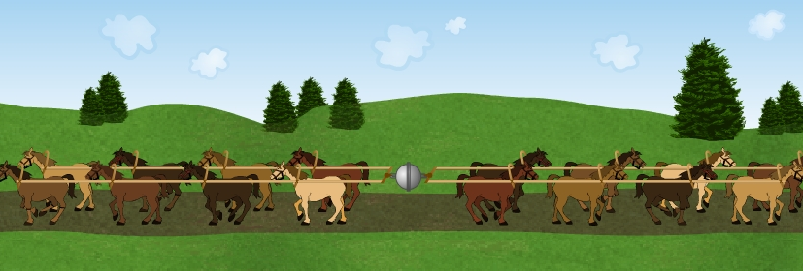

Учащиеся объясняют опыт
Рассматриваем упражнение
- Домашнее задание решить задачу опыта Отто фон Герике. Изучить §42

